
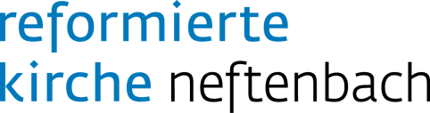

Gebührenreglement den Chileträff Neftenbach

1. Zweckbestimmung
Der Chileträff der Reformierten Kirchgemeinde dient in erster Linie der Förderung des kirchlichen Lebens. Er steht der Kirchgemeinde als Begegnungszentrum zur Verfügung. Er kann auch von örtlichen und auswärtigen Organisationen und Vereinen sowie von Neftenbacher Einwohnerinnen/Einwohnern für private Anlässe benützt werden.

2. Verwaltung
Der Chileträff untersteht der Aufsicht und Verwaltung der Reformierten Kirchenpflege. Das Kirchgemeindesekretariat regelt die Vermietung, Tel. 052 315 14 43.

3. Reservation
Die Reservierung der Lokalitäten wird durch das Kirchgemeindesekretariat vorgenommen. Die Kirchenpflege erlässt die Richtlinien und kann die Benützung ohne Nennung von Gründen ablehnen. Kirchliche Veranstaltungen haben Vorrang. Kirchliche Gruppen, örtliche Vereine und Organisationen gemeinnütziger Art haben auf Antrag an die Kirchenpflege die Möglichkeit, die Räume periodisch für einen Vormittag, Nachmittag oder Abend zu reservieren.
Reservationen für das kommende Jahr können frühestens ab 1. Juli gemacht werden.
Die Kirchenpflege behält sich jedoch vor, in Ausnahmefällen Räume, die wiederkehrend reserviert sind, für kirchliche Anlässe zu beanspruchen.

Unsere Homepage www.kirche-neftenbach.ch gibt Auskunft über die Reservationsmöglichkeiten.

4. Mietvertrag
Sowohl für mehrmalige, wie für die einmalige Benützung wird ein Mietvertrag abgeschlossen. Nach dem Ausfüllen des Formulars „Anfrage für eine Benützung Chileträff“ auf unserer Homepage wird der Mietvertrag durch das Kirchgemeindesekretariat zugestellt. Die Reservation ist erst nach Unterzeichnung des Vertrages gültig. Die Benützungsgebühren sind im Voraus zu bezahlen.

5. Benützungsgebühren
- Der Chileträff steht für kirchliche und behördliche Veranstaltungen unentgeltlich zur Verfügung.

- Örtliche Gruppen, Vereine und Organisationen haben folgende Mietgebühren zu entrichten:

- Mehrzweckraum, Cafeteria, Küche (Halbtag oder Abend) CHF 100.00
- Mehrzweckraum, Cafeteria, Küche (ganzer Tag) CHF 150.00
- Sitzungszimmer CHF 20.00
- Nachreinigung (wenn nötig) Pauschal CHF 50.- und zusätzlich pro Std. CHF 40.00

- Einwohner von Neftenbach, Riet, Aesch und Hünikon haben für die private Benützung folgende Mietgebühren zu entrichten:

- Mehrzweckraum, Cafeteria, Küche CHF 150.00
- Sitzungszimmer CHF 30.00
- Nachreinigung (wenn nötig) Pauschal CHF 50.- und zusätzlich pro Std. CHF 40.00
- Apéro nach Hochzeit CHF 150.00
- Leidmahl nach Abdankung CHF 150.00

- Andere Nutzungen, sofern nicht unter „b“ und „c“ erwähnt, bedürfen einer Bewilligung der Kirchenpflege. Folgende Mietgebühren sind zu entrichten:
Für kommerzielle Zwecke (Kurse, Verkauf von Waren etc.) erhöhen sich die Benützungsgebühren generell um 50 %.

- Mehrzweckraum, Cafeteria, Küche CHF 300.00
- Sitzungszimmer CHF 80.00
- Nachreinigung (wenn nötig) Pauschal CHF 50.- und zusätzlich pro Std. CHF 40.00
- Apéro nach Hochzeit CHF 300.00
- Leidmahl nach Abdankung CHF 300.00

Dieses Reglement kann jederzeit von der Kirchenpflege ergänzt oder abgeändert werden.

Neftenbach, 1. September 2024

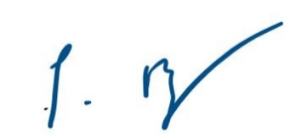
Namens der Kirchenpflege Neftenbach
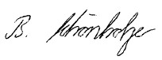

Shirley Berweger Beat Schönholzer
Präsidentin Kirchenpflege Aktuar Kirchenpflege

